**AVVISO PER LA RACCOLTA DI MANIFESTAZIONI D’INTERESSE PER L’AFFIDAMENTO IN SUB-CONCESSIONE DI UN LOCALE ADIBITO A BAR PRESSO L’AEROPORTO DI ROMA URBE**

**RELAZIONE ILLUSTRATIVA**

Oggetto della manifestazione d’interesse è un locale posto all’interno del sedime demaniale civile aeronautico dell’aeroporto di Roma Urbe.

Si evidenzia che l’aeroporto di Urbe, nell’anno 2023 ha registrato circa 50.000 movimenti aerei di aviazione generale. Nello scalo sono presenti 5 scuole di volo che annoverano numerosi allievi (nel numero totale presuntivo di circa 200) e personale di enti di stato e di ES.

Il locale, precedentemente concesso ad uso punto ristoro/bar/tabacchi, si trova nella fascia contenuta tra la recinzione aeroportuale lungo la via Salaria e la viabilità di distribuzione interna che dalla zona dell’aerostazione passeggeri, conduce alle sedi dei diversi operatori aeronautici dello scalo, con andamento nord/sud.

Detto locale, dotato di tutte le necessarie utenze e scarichi necessari per l’esercizio di bar ristoro, ha una superfice pari a circa 45 mq.

La figura che segue indica la posizione all’interno del sedime aeroportuale dell’attività oggetto di manifestazione di interesse, in due visualizzazioni.

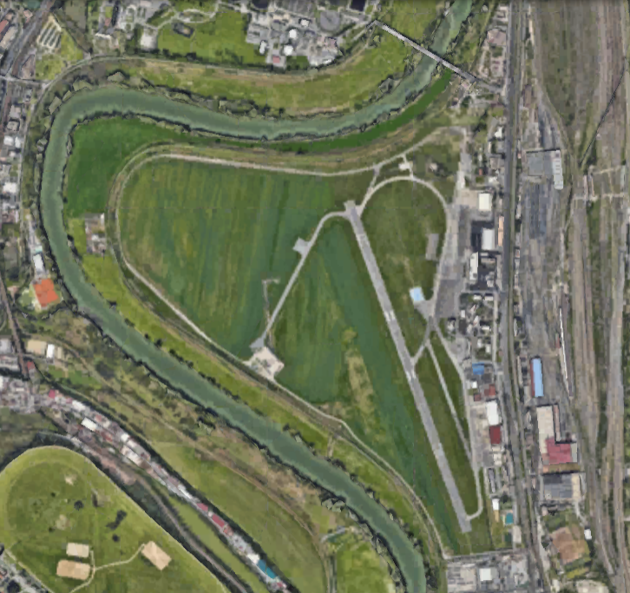

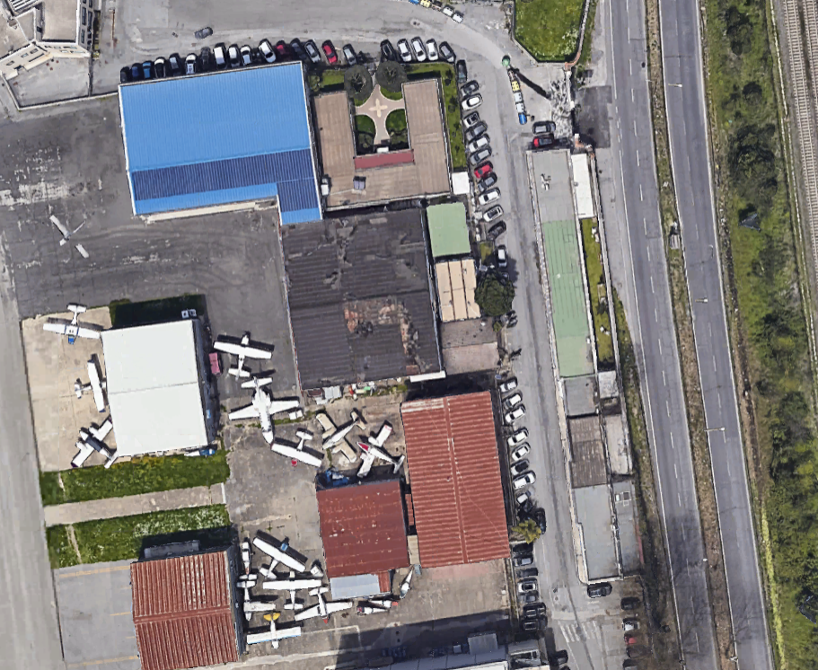

Il locale è dotato di un ingresso e di una finestra sul fronte strada (vedi immagine seguente), mentre la porta finestra si affaccia verso uno spazio esterno posto tra il muro di recinzione e l’edificio.

All’interno, il locale è composto da un ampio spazio unico per le attività di bar/ristoro, di un locale di servizio e di un servizio igienico.

